Konspekt zajęć
Temat: Segregujemy śmieci.
Klasa: II
Nauczyciel : Magda Kozmana
Czas : 45 min
Cel ogólny zajęć:
Kształtowanie świadomości ekologicznej uczniów związanej z właściwym
zagospodarowaniem odpadów .
Cele szczegółowe:
Uczeń:
- wyjaśnia pojęcie recykling, segregacja odpadów,
- wie, do czego można wykorzystać surowce wtórne,
- wie, w jaki sposób można zapobiegać powstawaniu odpadów
- umieć sortować śmieci do odpowiednich pojemników
Metody nauczania:
- praca w grupach,
- rozmowa kierowana,
- ćwiczenia praktyczne,
Środki dydaktyczne:
- karty pracy,
- worek czystych odpadów domowych: butelki plastikowe, gazety, worki foliowe, kartony po sokach, mleku, plastikowe kubeczki, szklane butelki, słoiki, itp.,
- grafika dotycząca segregowania śmieci
Przebieg zajęć:
1. Powitanie uczniów.
2. Zadaniem dzieci jest odgadnięcie tematu zajęć. Nauczyciel czyta zdania, chętne dzieci podnoszą rękę i podają temat zajęć. Pytania:
- Wszyscy je produkują.
- Większość to opakowania.
- Czasami są niebezpieczne.
- Nie wolno ich palić w piecu domowym.
- Mogą być z papieru, plastiku, metalu lub szkła.
- W specjalnej spalarni powstaje z nich prąd i ciepło.
- Wyrzucamy je do kosza.
2. Nauczyciel z uczniami wspólnie ustalają definicję pojęcia.
RECYKLING: jedna z metod ochrony środowiska naturalnego, polegająca na wykorzystaniu
odpadów do produkcji nowych wyrobów.
3. Przedstawienie grafiki dotyczącej segregowania śmieci. Rozmowa kierowana na temat segregacji śmieci - Kto w swoim domu segreguje śmieci i dlaczego?
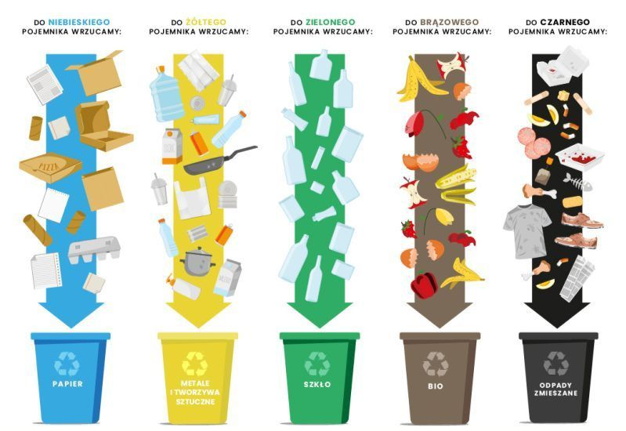
4. Nauczyciel zaznacza, że aby odpady mogły zostać ponownie przetworzone i wykorzystane, wcześniej muszą być odpowiednio posegregowane. Następnie uczniowie wykonują zadanie nr 1 na kartach pracy.
5. Nauczyciel nawiązuje do ochrony środowiska. Jak możemy o nie dbać. Dzieci wykonują drugie zadanie z karty pracy.
6. Na podsumowanie zajęć dotyczących segregacji śmieci nauczyciel przygotowuje worek czystych odpadów domowych: butelki plastikowe, gazety, worki foliowe, kartony po sokach, mleku, plastikowe kubeczki, szklane butelki, słoiki, itp. Zadaniem dzieci jest posegregować wszystkie odpady zgodnie z wiedzą jaką zdobyły na zajęciach.
7. Pożegnanie uczestników zajęć.

